Configurando o ambiente de desenvolvimento

Os programas que usaremos para desenvolver serão o JDK, *Java Development Kit*; o Eclipse, para codificar; Apache Tomcat, como servidor de aplicação; PostgreSQL, como SGBD, GitHub como repositório do código, o Astah Community para visualizar e editar os diagramas do projeto.

Segue então as instruções para instalá-los, tanto em *Linux[1]* quanto em *Windows*:

1. JDK
   1. *Linux*:

Abra o terminal e digite sudo apt-get update e aguarde a conclusão. Em seguida digite sudo apt-get install openjdk-7-jdk.

* 1. *Windows*:

Baixe e instale a partir [deste link](http://www.oracle.com/technetwork/java/javaee/downloads/java-ee-sdk-7-web-downloads-1956240.html?ssSourceSiteId=otnpt).

1. Eclipse
   1. *Linux*:

Digite no terminal sudo apt-get install eclipse. Se ao abrir, o Eclipse apresentar uma mensagem de erro, digite no terminal sudo apt-get build-dep eclipse.

Depois de abrir o Eclipse, vá em *Help > Check for Updates* e instale as atualizações.

* 1. *Windows*:

Baixe a versão [32bits](http://www.eclipse.org/downloads/download.php?file=/technology/epp/downloads/release/kepler/SR2/eclipse-jee-kepler-SR2-win32.zip) ou [64bits](http://www.eclipse.org/downloads/download.php?file=/technology/epp/downloads/release/kepler/SR2/eclipse-jee-kepler-SR2-win32-x86_64.zip).

“Deszipe” o arquivo no local de sua preferência. Para abrir o Eclipse, execute o arquivo *eclipse.exe*.

1. Tomcat
   1. *Linux*:

Digite no terminal sudo apt-get install tomcat7.

* 1. *Windows*:

Baixe e instale a partir [deste link](http://ftp.unicamp.br/pub/apache/tomcat/tomcat-7/v7.0.54/bin/apache-tomcat-7.0.54.exe).

1. PostgreSQL
   1. *Linux*:

Digite no terminal sudo apt-get install postgresql.

Agora será necessário alterar a senha do usuário postgres. Digite no terminal sudo –u postgres psql. Depois alter user posrgreswith encryptedpassword ‘ejcomp’.

Instale também o pgAdmin:

sudo apt-add-repository ppa:flexiondotorg/postgres

sudo apt-get update

sudo apt-get install pgadmin3

* 1. *Windows*:

Baixe e instale a versão [32bits](http://www.enterprisedb.com/postgresql-934-installers-win32?ls=Crossover&type=Crossover) ou [64bits](http://www.enterprisedb.com/postgresql-934-installers-win64?ls=Crossover&type=Crossover).

1. GitHub
   1. *Linux*:
   2. *Windows*:

Baixe e instale a partir [deste link](https://windows.github.com/). Depois de instalado, siga as instruções da sessão “Instalando o software e obtendo a SSH Key” [deste tutorial](http://www.devmedia.com.br/usando-o-github-e-o-netbeans/24603).

1. Astah Community
   1. *Linux*:
2. Digite no terminal su – (se tornar usuário root) e digite a senha de root.
3. Digite apt-key adv --keyserver pgp.nic.ad.jp --recv-keys C22BD678.
4. Digite nano /etc/apt/sources.list para abrir o arquivo *sources.list*.
5. Escreva na última linha desse arquivo:

deb http://members.change-vision.com/repos/apt/ astah main

E [Ctrl+X] para sair (não deixe de confirmar o salvamento!).

1. Digite no terminal apt-get update
2. Digite no terminal apt-get install astah-community
   1. *Windows*:

Baixe e instale a partir [deste link](http://astah.net/download/community?http%3A//cdn.change-vision.com/files/astah-community-6_8_0-d254c5-jre-64bit-setup.exe).

Para abrir o projeto no Eclipe, vá na [página do GitHub](https://github.com/ejcomputacao/webeventos) e clique em ‘Clone in Desktop’.

Abra o Eclipse e vá em:

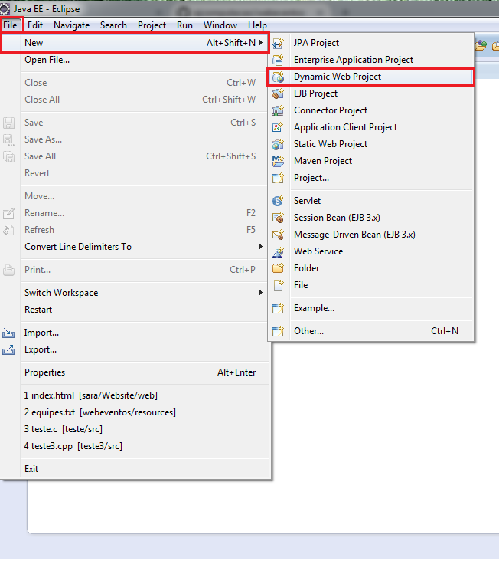

A seguinte janela irá abrir:

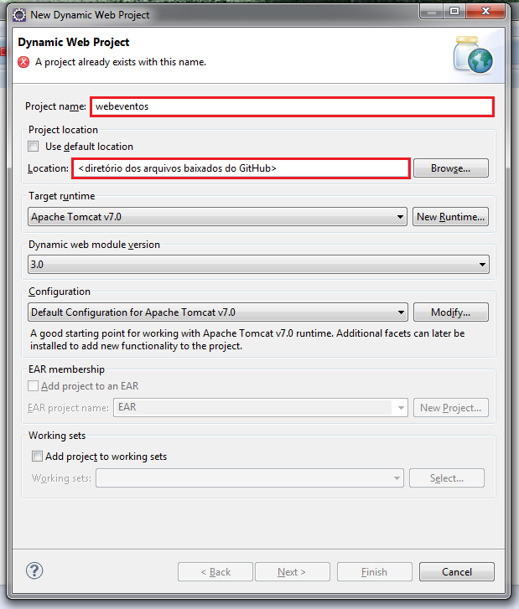

A partir daí, clique em ‘Next’ e ‘Finish’.

É a partir do menu mostrado abaixo que os *push*s e *pull*s podem ser feitos.

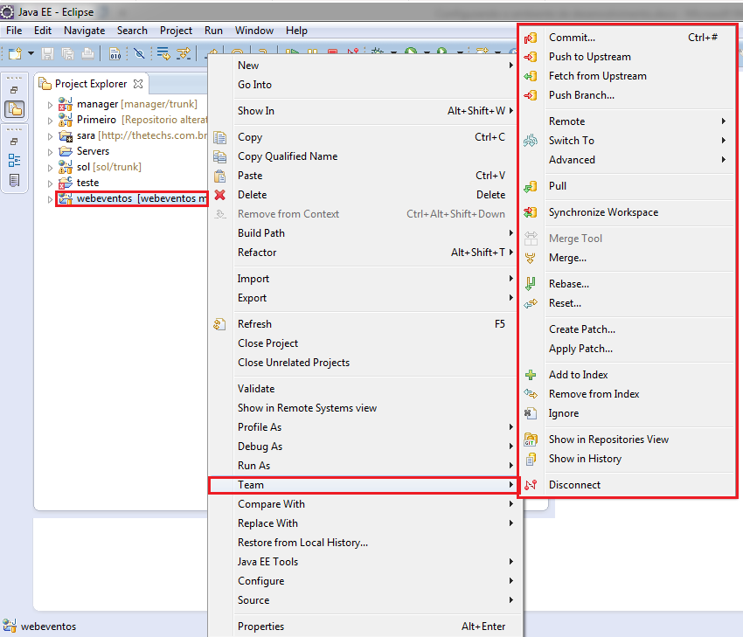

1. Usando apt-get, já que a maioria deve usar sistemas baseados em Debian. O ambiente usado como exemplo foi montado no Ubuntu 12.04.